 2012 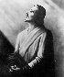
A. Den högtstående Mayakulturen
Deras högtidliga kalender, Tzolkin, hade bara en dags fel på 6000 år. Våran gregorianska kalender har en dags fel var fjärde år. Det är vårt skottår. De räknade också ut jordens undergång till den 23 December år 2012. De mesta de har räknat på har ju blivit rätt så vad vet man? Jorden kan ju gå under då men jag vet inte vad jag ska tro. Det känns hemskt att tänka att år 2012 så ska jorden gå under.
Ref: http://www.diagnosis2012.co.uk/

B. Finska Kalevala, nationalepos
Särskilt intressant är den mystiska existensen av en beskrivning av precession (jordaxelns rotationsavvikelse) i dom urgamla verserna av Kalevala, det finländska nationaleposet. Dessa verser förmedlades från urminnes tiden med hjälp av sångare. Flera av skildringarna är rejält magiska och fyllda med folksägner om himlakropparna. Det finländska språket är inte av Indo-europeiskt ursprung, och fram till 1800-talet så hade bönder i Finland och nordöstra Ryssland liten eller ingen kontakt med Europa. Deras rötter antyder mer kontakt med CentralAsien än Europa.
En del av skildringarna i Kalevala beskriver en helig Kvarn kallad Sampo (från sanskrit
Skambha = stöttepelare eller pol) med "många skifrerade lager". Denna roterande pol är en metafor för en Gyllene Tidsålder av överflöd och den stjärnglittrande himlen snurrande runt Polstjärnan (känd som polstjärnan i norr), vilken i det fjärran norr är rakt upp. Kvarnen blir störd vid någon tidpunkt, dess stöttepelare rycks ur sitt fäste, och en ny – “Tidsålder” – måste skapas. Detta blir uppgiften för Ilmarinen, den urtida smeden. En uppgift som måste fullbordas. I denna
legend, förmedlades urtida kunskap bland enkla bönder, om precession, vilka trots det var skarpsinniga
himlaskådare, bevarades genom muntlig tradition nästan ända fram till vår tid.
Ref: http://www.levity.com/eschaton/Why2012.html

C. Edgar Casey, känd amerikansk profet
Intressantast är den profetia Cacey lämnade och upprepade många gånger under sin levnad, att 1936 startade en stor fÖRÄndring i jordens inre magma, som börjar rotera snabbare än jordytan. Vetenskapsmän har nu kunnat bekräfta detta, och att den inre magman roterat nästan ett kvarts varv snabbare än jordskorpan sedan år 1900. Denna kraft kommer att orsaka enorma spänningar i jordskorpan, och till sist dra jordskorpan med sig...
Detta orsakar enorma vulkanutbrott, jordbävningar och flodvågor som i ett ögonblick uppfyller dom bibliska varningarna om händelser den Yttersta Tiden. Nya nord/sydpoler kommer att skapas genom denna våldsamma rörelse. Den nya sydpolen norr om Uruguay i Sydamerika och norpolen åtskilliga mil öster om Tokyo i Japan. Detta orsakar i så fall en totalt förändrad global vädersituation= En helt Ny Värld!
ref: "The Millenium Book of Prophecy" av John Hogue Kommentar:
1936 var året då Sun Myung Moon av Jesus tog emot missionen, messiansk Återkomst.
D. SunMyungMoon
• Clergy Return from Israel to East Garden of the spirit world. That way we can set up all the ideas of
the kingdom of heaven. Until 2012 Father must accomplish everything in the providence of God...
Ref: http://www.unification.net/news/2003/news20030520_1.html
• You should take ownership and prepare for the spirit world life War 2, so this is a crucial time and we have to accomplish the will of God by 2010 or 2012. So you have to migrate back to your hometown and find our own nation, ...
Ref: http://www.unification.net/2002/20020405_1.html

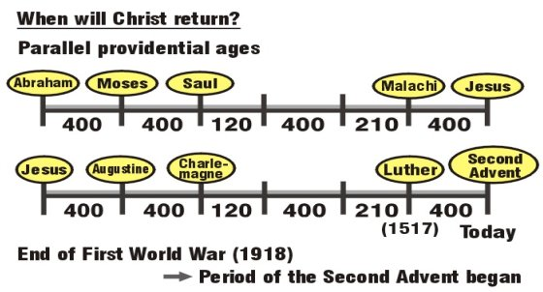

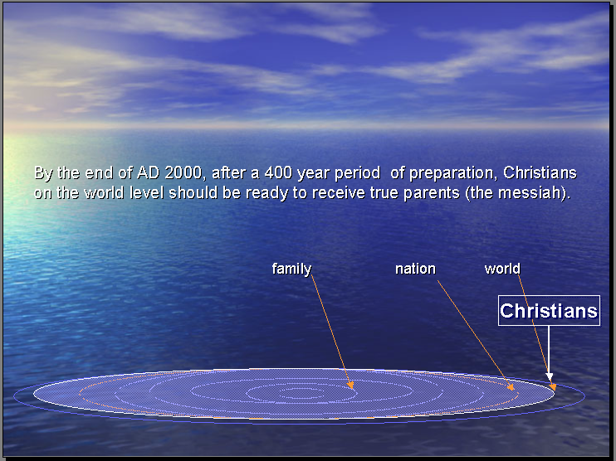

För mer information, kontakta Family Federation for World Peace
http://www.euro-tongil.org/swedish
/Bengt +358 408382356

